Klasa 1 C LO

Temat: Woda w organizmie człowieka- rola, zapotrzebowanie, objawy niedoboru.

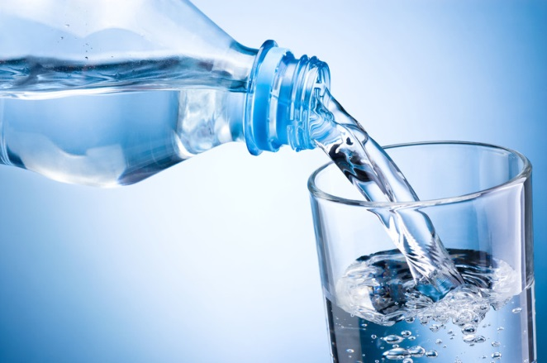
Bez wody człowiek może przeżyć maksymalnie od 4-7 dni. Długotrwałe odwodnienie prowadzi do utraty sił, osłabienia odporności organizmu, uszkodzenia świadomości, pogorszenia funkcjonowania narządów wewnętrznych a następnie do śmierci !
Więc…
PAMIĘTAJCIE O PICIU WODY !
W bilans wodny wliczamy: wodę, kawe, herbatę, napoje, soki, kompoty, zupy, mleko i napoje mleczne oraz warzywa i owoce.

- Woda w organizmie człowieka odpowiedzialna jest za:
- Materiał budulcowy- jest strukturalną częścią wszystkich komórek
- Termoregulację (utrzymanie temperatury ciała w zakresie optymalnym dla organizmu)
- Usuwanie ubocznych skutków przemiany materii
- Transport , rozpuszczanie i wchłanianie substancji odżywczych
- Ochrania narządy wewnętrzne ( mózg, rdzeń kręgowy, gałkę oczną czy płód)

- Zapotrzebowanie na wodę dorosłego człowieka jest kwestią indywidualną i bardzo zróżnicowaną. Czynniki wpływające to:
- Osobnicze: wiek, płeć, stan fizjologiczny, stan zdrowia, poziom i rodzaj aktywności fizycznej.
- Środowiskowe: pora roku (temperatura otoczenia, wilgotność powietrza)
- Rodzaj stosowanej diety
- Stany chorobowe: gorączka, choroby nerek, biegunka

Jak obliczyć indywidualne dobowe zapotrzebowanie na wodę?
Założenie: na każdy kilogram masy ciała (kg m.c) przypada 30 ml.
Według zaleceń Europejskiej Agencji ds. Bezpieczeństwa i Żywności - dzieci w wieku 14-19 lat i dorośli powinni spożywać dziennie ok. 30 ml płynów na kg m.c. Zapotrzebowanie wzrasta wraz ze wzrostem temperatury otoczenia. Latem, szczególnie w czasie upałów, zaleca się zwiększenie ilości spożywanych płynów – o 250 ml na każdy stopień powyżej 37 st. C.

Zadanie !!!
- Oblicz swoje dzienne zapotrzebowanie na wodę w warunkach normalnych.
- Oblicz swoje dzienne zapotrzebowanie na wodę w lecie, przy temperaturze otoczenie 39 st. C.

- Objawy niedoboru
- Uczucie pragnienia- to pierwszy i najważniejszy objaw. Gdy chce nam się pić oznacza to, że nasz organizm już w 2-4% jest odwodniony !
- Sucha skóra i zmiana jej elastyczności
- Ból stawów, ból głowy
- Ciemny mocz
- Uczucie osłabienia, zmęczenie, rozdrażnienie

- Przyczyny odwodnienia
- Przede wszystkim zbyt mała ilość pitych płynów w stosunku do zapotrzebowania
- Przyjmowanie typowych leków i środków o działaniu odwadniającym: leki moczopędne, picie alkoholu
- Biegunka, wymioty, gorączka
- Zaburzenia nieprawidłowego poziomu glukozy we krwi w przebiegu cukrzycy
- Stosowanie diety zbyt bogatej w błonnik lub diety zbyt wysokobiałkowej.
Jak ważna jest woda dla sportowca?
Jeżeli chodzi o intensywne wysiłki fizyczne zaleca się uzupełnienie wody w ilości 500 ml na każde 30 minut aktywności fizycznej. Jeżeli wysiłki są dłuższe (np. 2 czy 3 godziny) należy wspomagać się napojami o odpowiednim składzie węglowodanowo-mineralnym tzw. izotoniki. Ważna jest również temperatura napojów- najlepiej pomiędzy 15-22 stopnie. Warunkuje to najlepsze wchłanianie i przyswojenie ich przez organizm.

Na dzisiaj to tyle.
PS. Mam nadzieję, że pijecie wodę i podczas przepisania tej notatki do zeszytu, chociaż szklanka wody została wypita

